МІНІСТЕРСТВО ОСВІТИ І НАУКИ УКРАЇНИ

НАЦІОНАЛЬНИЙ АВІАЦІЙНИЙ УНІВЕРСИТЕТ

Факультет кібербезпеки, комп’ютерної та програмної інженерії

Кафедра інженерії програмного забезпечення



**Лабораторна робота 1.1**

З дисципліни: «Інтелектуальні системи»

На тему: «ПРЕДСТАВЛЕННЯ ЗНАНЬ В ЕКСПЕРТНИХ СИСТЕМАХ»

Виконав: студент групи ПІ-322

Царук С. О.

Прийняв: викладач

Клюєв Є. І.

Київ-2021

**Мета:**

Практично підготуватися до розробки програм, побудованих на основі знань. Навчитися формувати моделі тверджень і виявляти їх обґрунтованість. Використовувати при розробці програм прості форми тверджень, відповідні одне одному з правил продуційної системи. Встановлювати зв’язки між об'єктами для формування основних гіпотез числення предикатів. Представляти процес обробки знань у вигляді набору правил. Логічно виводити нові факти і правила на основі знань за допомогою числення предикатів.

**Завдання:**

1. Використовуючи додаток А описати продуційну систему за допомогою таких

елементів: класів і зв’язків, правил і керуючої системи. У процесі опису виробничої системи

підготувати графічну мережу, на основі правил. Правила, що використовуються в мережі для

опрацювання питань представити у табличній формі (див. табл.1). Керуючу структуру, що визначає ієрархію обробки зв’язків описати у вигляді упорядкованого графа. При описі правил використовувати теорію числення предикатів для формування тверджень. В прямокутниках графічної мережі помістити твердження, а кружечки використовувати для опису способів їх комбінування (див. додаток Б, рис.3). Стрілки мережевої моделі використовувати для визначення номерів правил, які у мережі.

2. Розробити експертну систему, призначену для розрізнення тварин і описану на одній з

мов високо рівня. Розроблена програма повинна показати можливість логічного висновку нових фактів і правил з деякого заданого набору за допомогою обчислення предикатів.

**Варіант 1.** ЯКЩО гра в м'яч, дві команди з числом гравців в команді більше 2, число гравців у команді дорівнює 9, ТО це – «бейсбол».

**Хід роботи**

**Опис продуційної системи:**

E = {

а1 – гра в м'яч;

a2 – перегони;

a3 – стрільба;

b1 – 1 команда;

b2 – 2 команди;

b3 – 3 команди;

b4 – 5 гравців;

b5 – 9 гравеців;

b6 – 11 гравців;

}

Рівень: вид спорту

R1 → (a1=1 ˅ a2=0) → 1

R2 → (a1=1 ˅ a3=0) → 1

R3 → (a2=0 ˅ a3=0) → 0

Рівень: кількість команд і гравців

R4 → (b1=0 ˄ b4=0) → 0

R5 → (b2=1 ˄ b5=1) → 1

R6 → (b3=0 ˄ b6=0) → 0

Рівень: гра

R7 → (R1=1 ˄ R2=1 ˄ R5=1) → 1

Уся система:

(R1=1 ˅ R2=1 ˅ R3=0) ˄ (R4=0 ˅ R5=1 ˅ R6=0) ˄ (R7=1) → 1

**Граф ієрархії обробки зв’язків:**

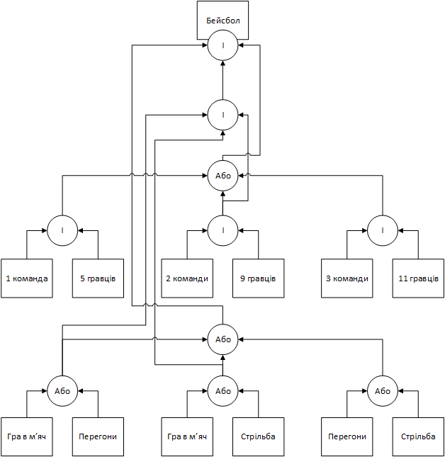

**Висновок:**

навчився формувати моделі тверджень і виявляти їх обґрунтованість,

використовував при розробці програм прості форми тверджень, відповідні одне

одному з правил продуційної системи. Встановлював зв’язки між об’єктами для

формування основних гіпотез числення предикатів, представляв процес обробки

знань у вигляді набору правил, логічно виводив нові факти і правила на основі

знань за допомогою числення предикатів.